**Конспект НОД по рисованию**

**с использованием нетрадиционной техники**

**«Люблю березку русскую»**

**Подготовила воспитатель:**

**Овчинникова Анна Андреевна**

Борисоглебск 2015

**Задачи:** Продолжать знакомить детей со временем года - лето. Формировать умения изображать предметы и явления окружающей жизни, продолжать учить рисовать ватной палочкой точки (приёмом тычка). Учить ориентироваться на бумаге. Закреплять знание цвета (зеленого). Воспитывать интерес к рисованию. Воспитывать доброе отношение к природе.

**Предварительная работа:** Наблюдение за березой, рассматривание иллюстраций с изображением березы.

**Демонстрационный материал:** Картина с изображением березы, выполненный заранее воспитателем рисунок.

**Раздаточный материал:** ½ бумаги формата А4 белого цвета с заранее нарисованными стволами березы, салфетки, ватные палочки, гуашь зеленого цвета.

**Ход занятия**

**Воспитатель:** Ребята, посмотрите в окошко, что мы там с вами видим?

(Ответы детей)

**Воспитатель:** Да, за окном у нас лес, деревья с зелеными листьями, растут цветочки, травка зеленая, летают бабочки, птички, светит солнышко и очень тепло на улице. А какое это время года?

**Дети:** Лето.

**Воспитатель:** Молодцы, ребята! Да, сейчас у нас лето. Посмотрите еще раз в окошко на лес. Какие там у нас деревья растут?

**Дети:** Березки.

**Воспитатель.** Да, березки растут в нашем лесу. Ребята, послушайте стихотворение о березке.

Береза, моя березонька,

Береза моя кудрявая,

Береза моя белая,

Стоишь ты, березонька,

Посреди  долинушки.

На тебе, березонька,

Листья зеленые,

Под тобой, березонька,

Красны  девушки венки плетут.

*Воспитатель показывает нарисованную березку без листьев.*

**Воспитатель**: Ребята, посмотрите на березку. Какая она красивая. Вот ствол у нее белый, украшен черными точками, полосками, ветки у березки изогнутые, длинные, могут достать до земли. Ребята, подскажите мне, чего не хватает у этой березки?

**Дети:** Листьев.

**Воспитатель:** Ветер сдул листочки и березке стало грустно. Давайте поможем березке стать веселой и нарядной? Нарисуем листочки нашей березе.

**Воспитатель**. Скажите, пожалуйста, какой краской мы будем рисовать? Какого цвета листочки?

**Дети**. Зеленого.

**Воспитатель**. Молодцы! А рисовать мы будем «волшебными палочками» (ватными).

**Объяснение и показ:**

**Воспитатель:** В одну руку я беру "волшебную палочку", а другой рукой придерживаю лист бумаги, чтобы он «не катался по столу», «волшебную палочку» окунаю в краску зеленого цвета, много краски на палочку не набираю, и аккуратно опускаю, примакиваю, опускаю палочку к листу бумаги, поднимаю.

- Посмотрите, получился листочек?!

**Дети:** Да.

**Воспитатель:** И другие стали появляться.

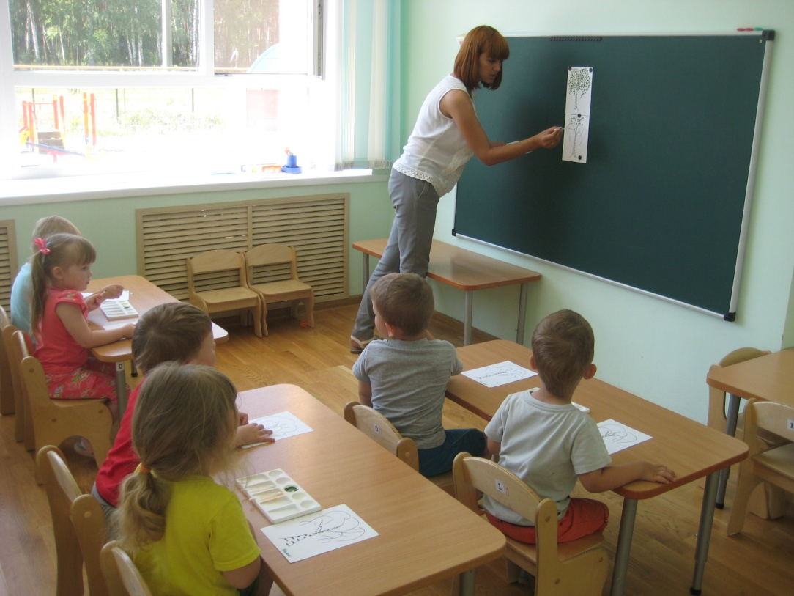

**Физкультминутка**

Дует ветер нам в лицо

Закачалось деревце

Ветер тише, тише, тише.

Деревце все выше, выше.

**Воспитатель:** А теперь вы сами попробуйте нарисовать листочки. Берите "волшебные палочки", окунайте в краску и аккуратно примакивайте, опускайте к листу бумаги. Много краски на палочку не набираем, примакнули, опустили и подняли палочку вверх.

*Дети рисуют листья березке.*

*Воспитатель проводит индивидуальную работу с детьми, у которых не получается.*

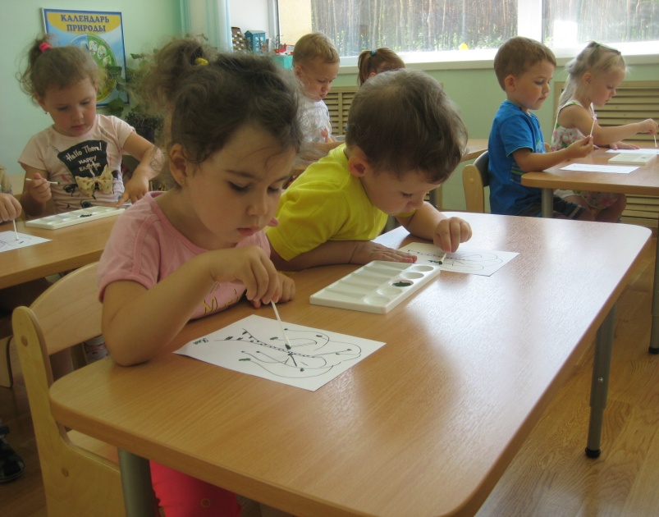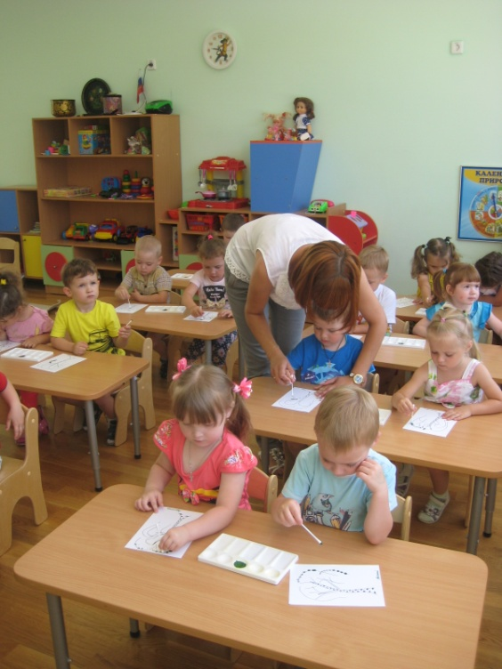

**Воспитатель:** Ребята, какие вы все молодцы! А теперь положите волшебные палочки.

**Воспитатель:** Ребята, а теперь давайте полюбуемся березками, посмотрите, какие они красивые стали, нарядные, веселые.

*Воспитатель оформляет выставку «Березовая роща» (вывешивает работы на доске).*

